

СОВЕТ ДЕПУТАТОВ
ВНУТРИГОРОДСКОГО МУНИЦИПАЛЬНОГО ОБРАЗОВАНИЯ – МУНИЦИПАЛЬНОГО ОКРУГА МЕЩАНСКИЙ В ГОРОДЕ МОСКВЕ

РЕШЕНИЕ

26 июня 2025 года № Р-88

О согласовании установки ограждающего устройства на придомовой территории многоквартирного дома по адресу: пер. Васнецова, д. 11, стр. 1

В соответствии с пунктом 5 части 2 статьи 1 Закона города Москвы от 11 июля 2012 года № 39 «О наделении органов местного самоуправления муниципальных округов в городе Москве отдельными полномочиями города Москвы, постановлением Правительства Москвы от 2 июля 2013 года № 428-ПП «О Порядке установки ограждений на придомовых территориях в городе Москве», рассмотрев обращение уполномоченного лица и протокол общего собрания собственников помещений в многоквартирном доме об установке ограждающего устройства на придомовой территории многоквартирного дома по адресу: пер. Васнецова, д. 11, стр. 1, Совет депутатов муниципального округа Мещанский в городе Москве решил:
1. Согласовать установку ограждающего устройства на придомовой территории многоквартирного дома по адресу: пер. Васнецова, д. 11, стр. 1, (приложение) при условии соблюдения требований по обеспечению круглосуточного и беспрепятственного проезда на придомовую территорию пожарной техники (в том числе обеспечения автоматической разблокировки ограждающего устройства и (или) возможности ручного открывания в случае возникновения пожара), транспортных средств правоохранительных органов, скорой медицинской помощи, служб МЧС, организаций газового хозяйства и коммунальных служб, а также при отсутствии создания ограждающим устройством препятствий или ограничений проходу пешеходов и (или) проезду транспортных средств на территории общего пользования, определяемые в соответствии с законодательством Российской Федерации о градостроительной деятельности.
2. Уведомить уполномоченное лицо собственников помещений в многоквартирном доме о том, что все споры, возникающие между собственниками помещений многоквартирного дома, иными заинтересованными лицами по вопросу установки, эксплуатации и демонтажа ограждающих устройств решаются в соответствии с действующим законодательством Российской Федерации, в том числе в судебном порядке
3. Направить копии настоящего решения в Департамент территориальных органов исполнительной власти города Москвы, управу Мещанского района города Москвы и лицу, уполномоченному на представление интересов собственников помещений в многоквартирном доме по вопросам, связанным с установкой ограждающих устройств и их демонтажем.
4. Опубликовать настоящее решение в сетевом издании «Московский муниципальный вестник», а также разместить на официальном сайте муниципального округа Мещанский в городе Москве (www.meschane.ru).
5. Настоящее решение вступает в силу со дня его принятия.

Глава муниципального округа
Мещанский в городе Москве Н.С. Толмачева

Приложение
к решению Совета депутатов
муниципального округа Мещанский в городе Москве
от 26 июня 2025 года № Р-88

Схема установки ограждающего устройства на плане придомовой территории многоквартирного дома по адресу: г. Москва,
пер. Васнецова, д. 11, стр. 1
1. Установка автоматического откатного электромеханического шлагбаума
1.1. Место размещения шлагбаума: г. Москва, переулок Васнецова, д. 11, стр.1

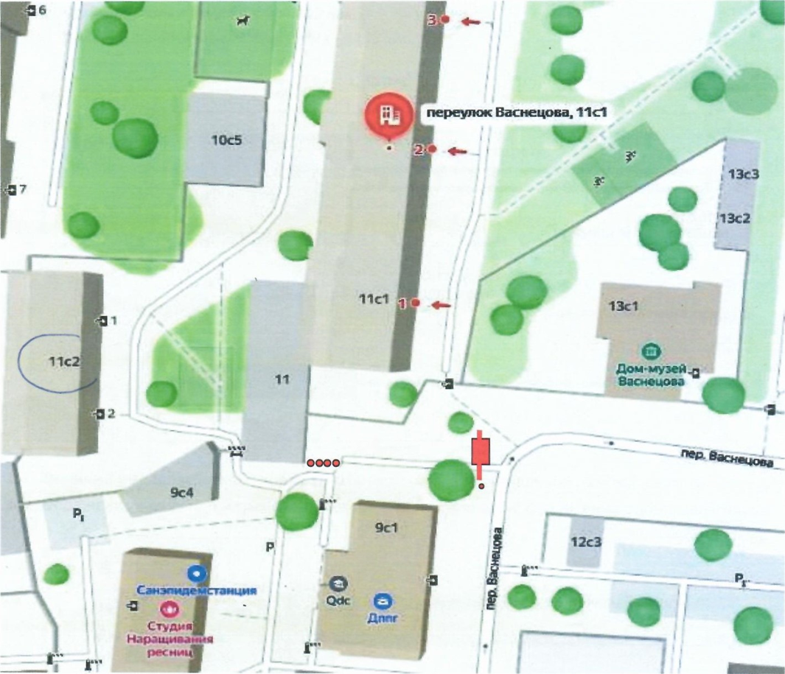
Автоматический электромеханический откатной шлагбаум
Парковочный столбик
Рис. 1 схема размещения ограждающих конструкций
1.2. Тип шлагбаума: Автоматический откатной антивандальный шлагбаум с электромеханическим приводом.
Конструкция шлагбаума выполнена из листовой стали и стальных профильных труб, что обеспечивает надежную преграду для любого транспортного средства. От внешних воздействий механизмы и привод шлагбаума защищены глухим стальным кожухом. Крышка с надежным замком обеспечивает доступ к механизмам привода при ремонте и обслуживании. Стрела шлагбаума – конструкция в виде фермы, изготовленная из профильной трубы и приваренная к направляющей. Приемная стойка с ловителем обеспечивает надежную фиксацию стрелы.

1.3. Размеры шлагбаума:
- Длина стрелы шлагбаума – 3,0 - : - 5,5 метра;
- Высота стрелы
- Высота стойки
- Длина стойки
- Ширина стойки
- Высота установки стрелы

